**多扎格列艾汀III期临床研究登上ADA**

[医学界内分泌频道](javascript:void(0);)

**葡萄糖激酶激活剂（GKA）**是一种作用机制独特、有潜力的新型抗糖尿病药物。Dorzagliatin治疗24周有效，低血糖发生率低，总体耐受性和安全性特征良好。SEED研究是GKA全球首个成功的III期临床试验，由中国研究团队完成，对于全新机制抗糖尿病药物GKA的全球成功开发具有重要意义！

——朱大龙教授

2020ADA年会上，来自中国的在研全球首创新药——dorzagliatin（**多扎格列艾汀**）在全球同行面前进行了两场汇报，展示这款独特的葡萄糖激酶激活剂（GKA）的III期临床研究结果。

**从血糖稳态概念到II期研究，打下坚实基础**

葡萄糖激酶（GK）在血糖调节中的核心作用及其与T2DM的关系：人体有一套通过胰岛素和胰高血糖素自动调控葡萄糖浓度水平的系统。在这一完全自动化的系统中，通过葡萄糖激酶（GK）对葡萄糖浓度变化的传感作用，胰岛素和胰高血糖素才能准确地根据血糖浓度调节分泌；葡萄糖的储存和释放也同样通过葡萄糖激酶（GK）和葡萄糖激酶受体蛋白（GKRP）的工作得以实现。

如下图所示，葡萄糖激酶（GK）同时负责着葡萄糖浓度传感和调控葡萄糖处理转化这两种工作，如果葡萄糖激酶（GK）功能出现问题，将造成血糖稳态失衡，身体对血糖的调控失控，导致发生2型糖尿病。

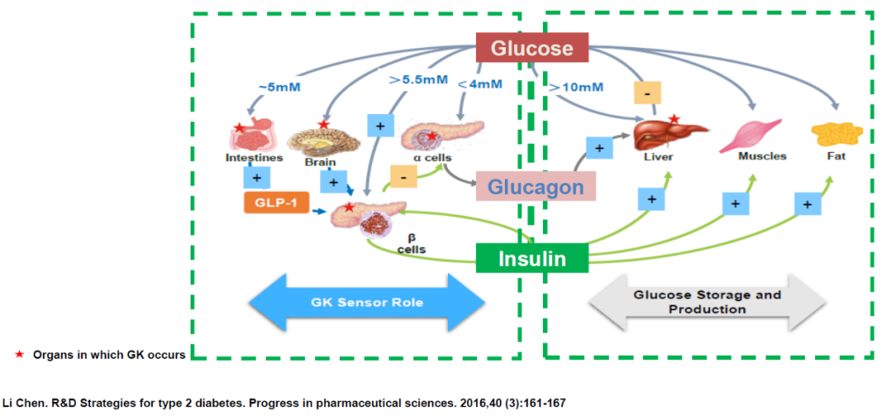

（葡萄糖激酶（GK）工作原理示意图）

研究证实，在T2DM患者当中，葡萄糖激酶（GK）表达量或活性下降，HbA1c和空腹血糖水平与葡萄糖激酶（GK）水平呈负相关。陈力博士指出，在早期研究中，dorzagliatin（多扎格列艾汀）即已显示在T2DM患者中恢复葡萄糖激酶（GK）功能，修复血糖稳态。华领通过临床研究，找出了dorzagliatin（多扎格列艾汀）的最低有效治疗剂量——75mg BID。在这一剂量下，患者24小时血糖控制即可达到明显改善，β细胞功能显著提高。

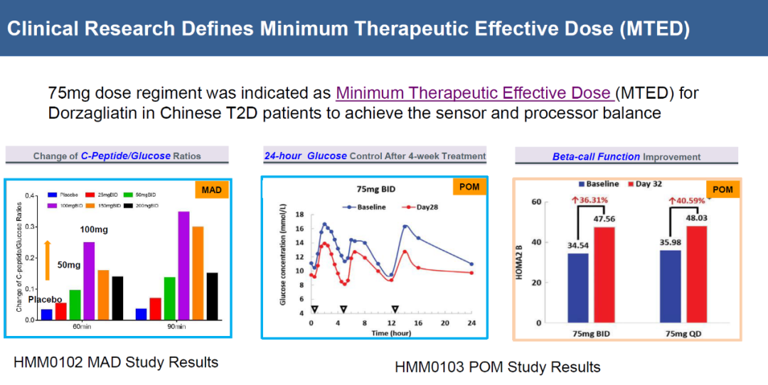

（临床试验确定了多扎格列艾汀的最低治疗有效剂量75mg BID）

传统糖尿病药物研发中的药物剂量选择，通常以降糖能力为指标，寻找最高耐受剂量，达到在安全的条件下，降糖效果最佳的剂量。**如果同时考虑降糖和胰岛功能改善，剂量选择的标准将会同时考虑两个维度。考虑到葡萄糖激酶（GK）调控控糖激素分泌的特殊功能，以及四两拨千斤的效力，和改善胰岛功能的临床研究结果，寻找最低有效剂量作为葡萄糖激酶激活剂（GKA）研发策略，从而确定临床治疗剂量，是华领医药的创新。**

采用**C-肽/葡萄糖比值**代表的胰岛功能指标，探索剂量与胰岛功能的量效关系，建立最低有效剂量在50-100mg之间，并在临床试验（HMM0103）中得以验证，是成功完成II期临床研究和III期临床研究的关键。

致力于葡萄糖激酶（GK）研究五十余年的Franz Matschinsky教授对这一剂量选择予以赞同，他评价：“这正是华领的正确决定。” Matschinsky教授指出，**任何使用高浓度葡萄糖激酶激活剂（GKA）过度治疗的方案都会带来非常可怕的后果，引起糖脂毒性，导致各种问题。**华领的正确决定之一就是剂量选择，通过剂量依赖试验找出了最低有效治疗剂量，而不是去快速降糖。

Matschinsky教授同时强调了这一最低有效治疗剂量给dorzagliatin（多扎格列艾汀）的安全性带来的保障，他说：“dorzagliatin（多扎格列艾汀）的优势在于通过血糖水平来调节葡萄糖激酶（GK）活性，它的分子只在安全的血糖水平内结合并激活葡萄糖激酶（GK）。”

**III期单药SEED研究，播种恢复血糖稳态的希望**

有了上述坚实的基础和结果优异的II期研究，dorzagliatin（多扎格列艾汀）全球第一个进入III期临床研究——也就是本次ADA上向全球汇报的SEED研究。 SEED研究是一项多中心随机双盲，dorzagliatin（多扎格列艾汀）与安慰剂对照的单药III期临床研究。中国多达40个中心参与了研究，leading PI则由中国糖尿病学会主席朱大龙教授担任。

研究的设计流程如下图所示，通过筛选的未用药(drug naïve) T2DM患者在4周安慰剂BID导入期后，随机双盲分组，此后24周接受dorzagliatin（多扎格列艾汀）75mg BID或安慰剂 BID治疗，24周结束后达到研究的主要疗效及安全性终点。此后进行28周的开放试验，所有患者使用dorzagliatin（多扎格列艾汀）75mg BID，至52周观察其长期安全性终点。

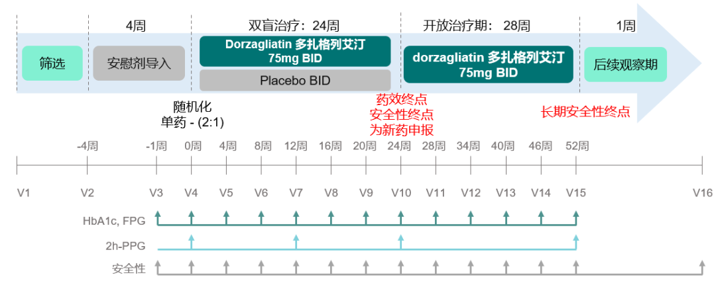

(SEED研究设计流程图)

目前，SEED研究主要终点已经达成，本次陈力博士和朱大龙教授团队的口头报告，均对SEED研究24周主要终点结果进行详细介绍。[52周的终点结果已于6月18日公布，详见华领官微报道](https://mp.weixin.qq.com/s?__biz=MzAxODE0ODI2NQ==&mid=2649967158&idx=1&sn=dbb14a31b74f6e9b14711765b5dc8397&scene=21#wechat_redirect)。

SEED研究一共筛选患者975人，进入4周安慰剂流程的共650人，4周后达到随机分组标准的463人，分为治疗组310人，对照组153人，最终401人完成研究，脱落率13.4%。 随机分组的患者基线特征相当，无显著差异：患者平均年龄在53岁左右，男女比例大约为2：1。患者的平均T2DM患病时间约为10-12个月，患者平均BMI约为25kg/㎡，基线HbA1c在dorzagliatin（多扎格列艾汀）组为8.34 mmol/L，对照组为8.38 mmol/L。 24周随机双盲对照研究结束后，主要终点结果为：dorzagliatin（多扎格列艾汀）治疗组对比对照组，HbA1c从基线下降1.07%，与对照组有显著差异（p<0.0001）。Dorzagliatin（多扎格列艾汀）治疗组β细胞功能与对照组相比改善显著，差异为3.28（p < 0.05）。

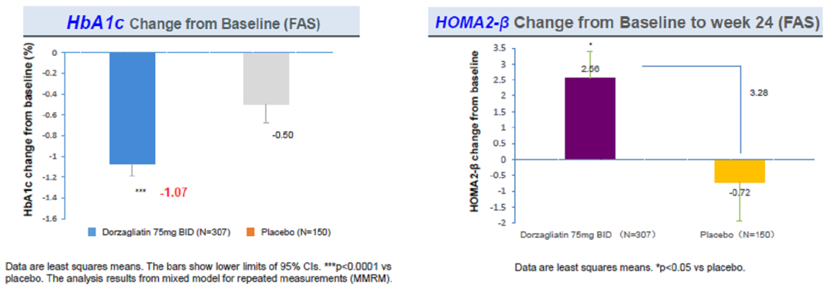

（图中左侧为dorzagliatin（多扎格列艾汀）治疗组与安慰剂组HbA1c与基线数据相比改变情况，右侧为HOMA2-β改变情况）

Dorzagliatin（多扎格列艾汀）治疗组12周内首次HbA1c<7.0% 达标时间与对照组相比显著缩短，患者基线HbA1c≤ 8%者于4.7周达标HbA1c<7.0%。

Dorzagliatin（多扎格列艾汀）治疗组HbA1c达标率（HbA1c< 7.0%）和血糖稳态达标率（HbA1c< 7.0 %且无低血糖）显高于对照组：dorzagliatin（多扎格列艾汀）治疗组HbA1c达标率为45.40%，对照组为21.50%；dorzagliatin（多扎格列艾汀）治疗组血糖稳态达标率为45.00%，对照组为21.50%。可以看到，dorzagliatin（多扎格列艾汀）治疗组血糖稳态达标率显著高于对照组，这说明使用dorzagliatin（多扎格列艾汀）治疗后，患者不仅仅在结果上血糖下降，且血糖发生忽高忽低大幅度波动的情况远远少于对照组，更好的维持了血糖稳态，显著降低了血糖波动带来的糖尿病并发症以及身体器官伤害。

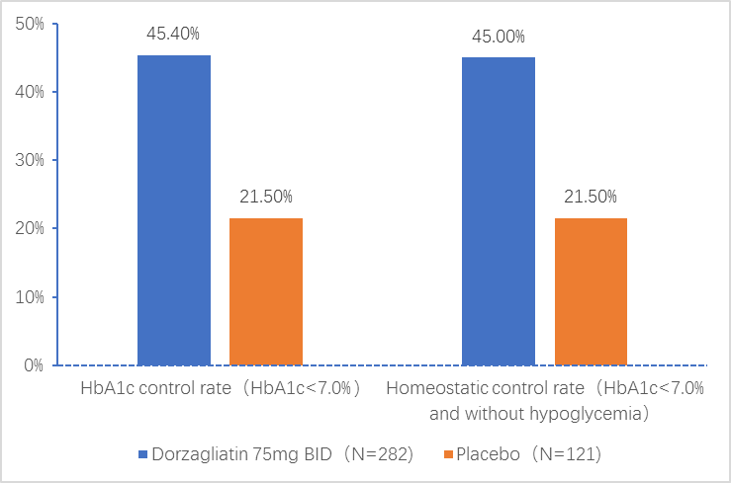

（图中左侧为dorzagliatin（多扎格列艾汀）治疗组与安慰剂组HbA1c达标率对照，右侧为血糖稳态达标率对照）

24周的研究数据也显示了dorzagliatin（多扎格列艾汀）良好的安全性与耐受性，两组的不良反应（AE）发生率相似，且多为轻微。低血糖发生率仅为0.3%——310名患者中仅有1人发生低血糖，无严重低血糖发生。 总体来说，dorzagliatin（多扎格列艾汀）在III期多中心双盲随机对照单药研究24周成果如下：

1.24周糖化血红蛋白相对基线降低1.07%，与安慰剂比降低0.57% (p＜0.0001)；

2.24周HOMA2-β与安慰剂相比提示显著改善β细胞功能，差异为3.28 (p < 0.05)；

3.24周HOMA2-β与安慰剂相比提示显著改善β细胞功能，差异为3.28 (p<0.05)；

4.HbA1c反应率为45.40%，血糖稳态控制率为45.00%，显著优于安慰剂组(p<0.0001)；

5.低血糖发生率仅0.3%，无严重低血糖发生，无其他严重不良反应发生。

朱大龙教授团队也在汇报中肯定了dorzagliatin（多扎格列艾汀）的III期临床结果：葡萄糖激酶激活剂（GKA）是一种作用机制独特、有潜力的新型抗糖尿病药物。Dorzagliatin（多扎格列艾汀）治疗24周有效、低血糖发生率低、总体耐受性和安全性特征良好。SEED研究是GKA首个成功的III期临床试验，由中国研究团队完成，对于全新机制抗糖尿病药物GKA的全球成功开发具有重要意义！

从2013年2月起，朱大龙教授领导和参与了dorzagliatin（多扎格列艾汀）从I期到III期的系列研究。朱教授是dorzagliatin（多扎格列艾汀）的HMM0102，HMM0201和HMM0301(即SEED 研究) 的leading PI，参与了HMM0302研究。7年时光一路走来，他对dorzagliatin（多扎格列艾汀）的III期成果登上ADA年会这样的世界舞台也有许多期许。

以下是朱大龙教授对SEED研究的点评：

中国的糖尿病发病上升趋势是非常高的，而且暂时看不到拐点。尽管目前已经有多种不同类别机制的抗糖尿病药物，但是控制患者病情的需求仍然得不到满足，开发新机制的抗糖尿病药物是我们所期待的。

目前已有9个葡萄糖激酶激活剂（GKA）完成II期研究，据我所知还有2个也在中国进行，dorzagliatin（多扎格列艾汀）是全球首个进入III期临床研究的葡萄糖激酶激活剂（GKA）。其他的葡萄糖激酶激活剂（GKA）或有低血糖的问题，或是以肝脏为单一靶点尚在II期研究中。Dorzagliatin（多扎格列艾汀）是目前全球首个进入III期临床研究的葡萄糖激酶激活剂（GKA）。

这个中国首发、全球首个进入III期临床研究的葡萄糖激酶（GKA）dorzagliatin（多扎格列艾汀）已经完成了11项研究，7个在中国，4个在美国。其中II期和III期都是在我们中国完成和进行的。II期的有效性和安全性都很好，其结果发表在2018年5月的Lancet Diabetes Endocrinol期刊上，在当期Lancet Diabetes Endocrinol上还特别配了专栏评述，这个II期研究也获得了“中国2019年糖尿病十大研究”的荣誉。 Dorzagliatin（多扎格列艾汀）单药的III期研究——也就是SEED研究，设计为多中心、随机、双盲、安慰剂对照，4周安慰剂导入后随机分组，24周双盲治疗评价安全性和有效性，随后28周开放标签治疗评价长期安全性，并加上1周随访。设计非常严格，非常合理，符合国家CDE要求的。

主要治疗终点方面，dorzagliatin（多扎格列艾汀）治疗24周后，HbA1c相较基线下降1.07%，显著优于对照组。HbA1c较基线变化速度和II期研究一样，dorzagliatin（多扎格列艾汀）仅12周就将HbA1c降到低点，并维持在这个水平上。实际上和对照组相比，你可以看到它在第4周就明显降低了HbA1c。 在安全性方面，dorzagliatin（多扎格列艾汀）治疗的301例病人仅仅1例发生了低血糖，0.3%，且并不严重，按现在ADA的标准3.0mmol/L以下为低血糖，这位患者的低血糖是2.9mmol/L。 葡萄糖激酶激活剂（GKA）是一种作用机制独特、有潜力的新型抗糖尿病药物.

Dorzagliatin（多扎格列艾汀）治疗24周有效，低血糖发生率低，总体耐受性和安全性特征良好SEED研究是葡萄糖激酶（GKA）首个成功的III期临床试验，由中国研究团队完成，对于全新机制抗糖尿病药物GKA的全球成功开发具有重要意义！

最后，我要感谢dorzagliatin（多扎格列艾汀）的开发者华领医药，以及由我牵头进行的临床研究的参与者，包括患者和研究者，感谢你们。